附件1：武汉大学网上缴费系统用户使用说明

- 打开网页地址 http://pay.whu.edu.cn,进入登陆页面
- 校外用户(无学号)请使用身份证号码或准考证登陆，初始密码均为 111111
- 登陆之后，进入缴费界面，核对缴费信息，无误后，单击支付按钮进行支付。
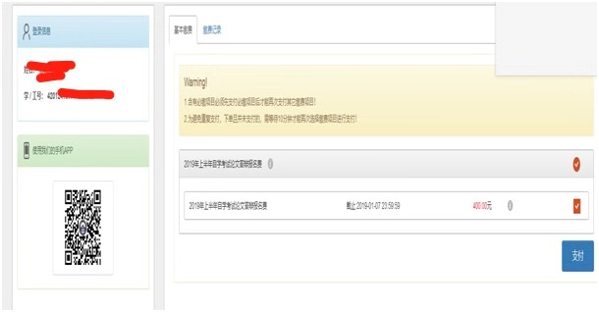

网上支付目前支持银联、微信、支付宝，请选择合适支付方式进行支付。
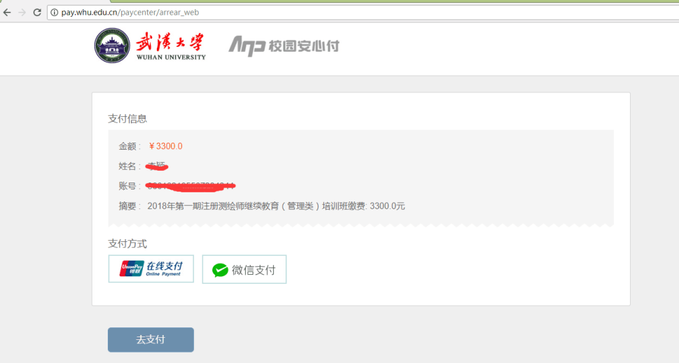

- 银联不支持信用卡（包括公务卡）支付，如需使用信用卡请选用微信支付方式。
银联支付：
选择银联在线支付，并点击去支付按钮后，跳转至银联支付界面，需要输入银行卡号，单击下一步。
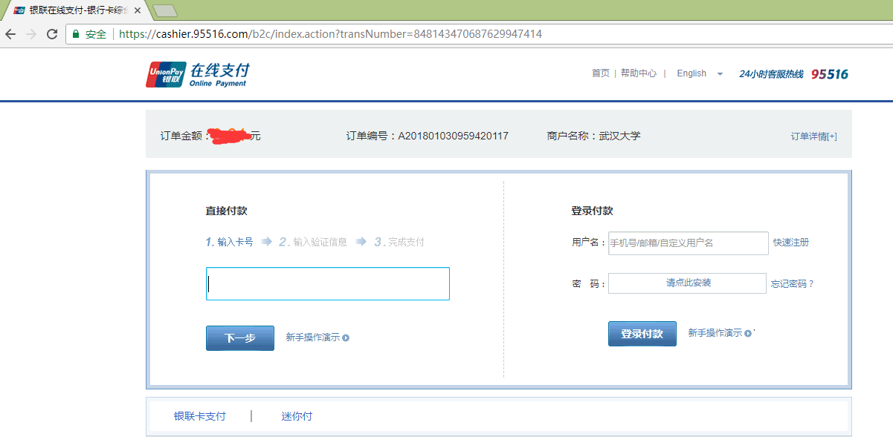
输入银行卡预留的手机号码，获取验证码。在网页填入银行返回的验证码信息，点击支付，即可完成缴费。
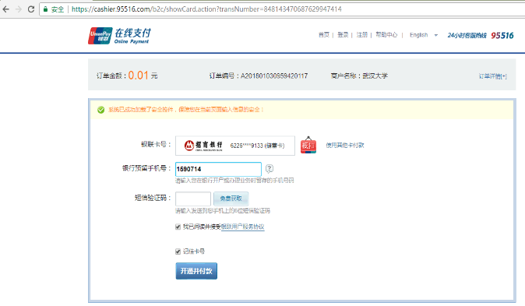
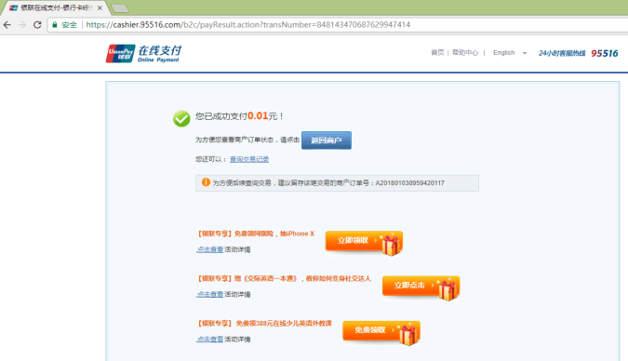

微信支付：
选择微信支付并点击支付按钮后，弹出微信支付二维码，使用手机微信扫码进行支付。
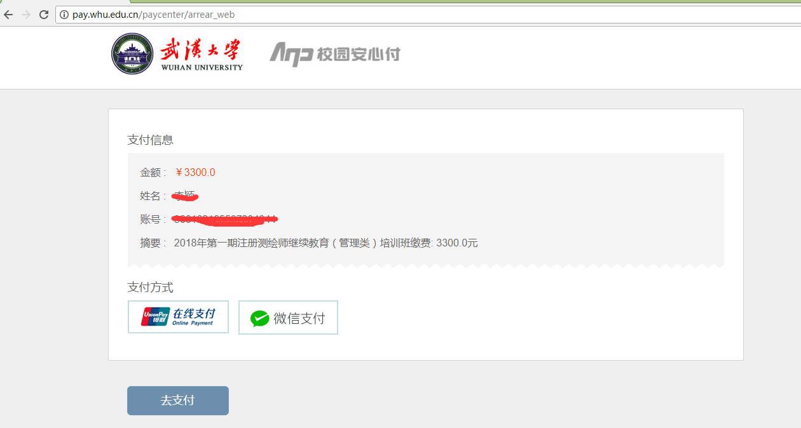
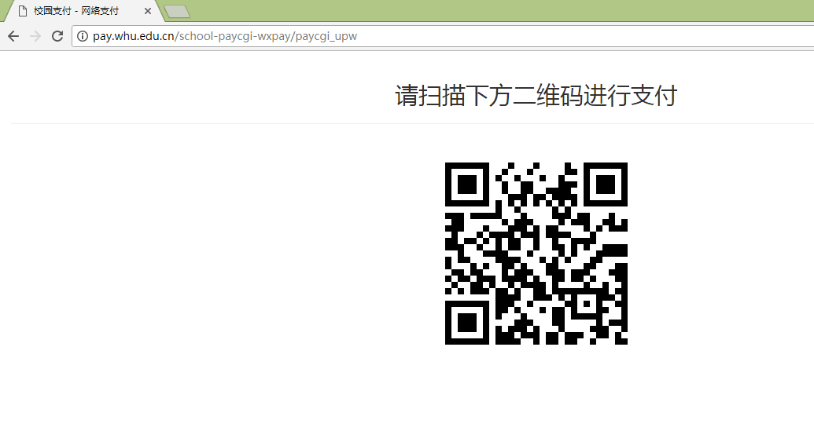
3 返回武汉大学网上缴费，查询缴费记录，显示已缴费信息。
